23.03.2020р.
ГР.О-4 предмет «Основи зеленого будівництва»
Професійна кваліфікація: озеленювач 3-го розряду
Тема : Асортимент красиво-квітучих літників відкритого ґрунту, особливості їх вирощування та їх декоративне значення.
Урок № 93 : Високорослі лекоративно-листяні рослини.

Кохія вінична – майже хвойна рослина
Про кохію ми детально писали в окремій статті. То ж тут зупинемося тільки на її перевагах і недоліках, як однорічної рослини.
Переваги: має дуже декоративний вигляд, її здалеку можна легко прийтяти за хвойну рослину. За сезон кохія вінична виростає до метра у висоту, восени її крона набуває багряного забарвлення. Легко піддається фігурній стрижці.
КО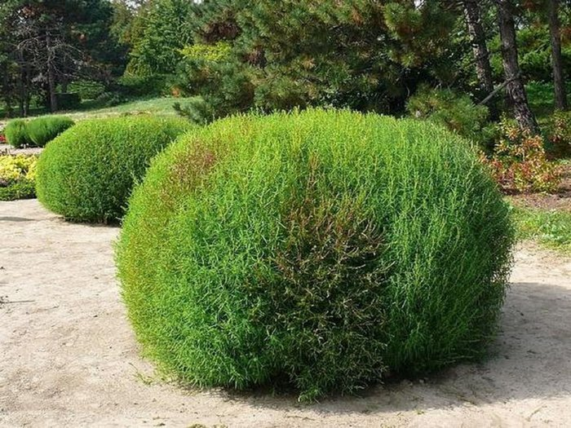
Красуня кохія
Недоліки: в народі має репутацію бур’яна. В селі кохію віничну здавна використовували для в’язання віників. Але вам важлива її декоративність, що те, як її сприймають ваші сусіди?

Амарант хвостатий або щириця
Цей оригінальний однорічник, які багато хто вважає городньою культурою, може досягати дуже великих розмірів всього за один сезон. При цьому абсолютно заслужено щирицю вважають рослиною «лінивого» саду. Має дуже нестандартні суцвіття і велике яскраве листя.
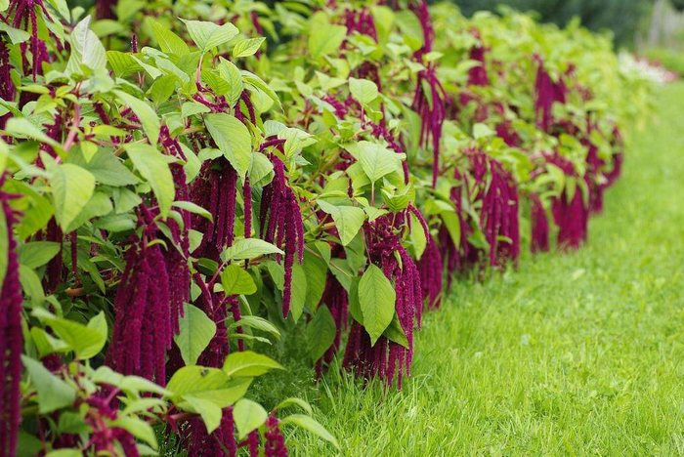
Щириця або амарант
Переваги: надзвичайно декоративна рослина. Досягає висоти близько метра. В залежності від сорту, має різне забарвлення листя і квітів. Вони можуть бути темно-червоними чи насиченими рожевими, або навіть білувато-зеленими. Не боїться посухи. Не вимагає підкормок.
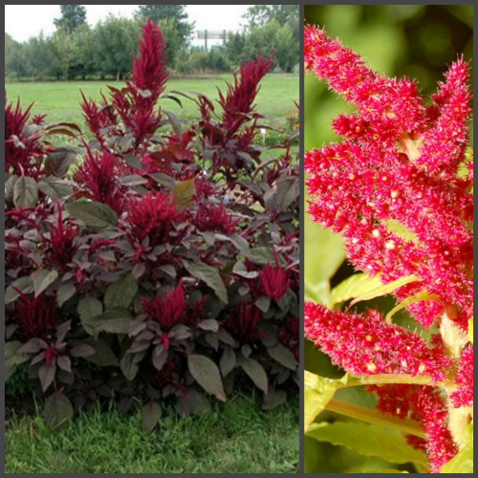
Амарант
Недоліки: низька морозостійкість. Висадку розсади у відкритий грунт рекомендується проводити, коли повністю мине загроза повернення заморозків. Сходи чутливі до «чорної ніжки».
Особливості вирощування щириці: висівають на розсаду аж вкінці квітня, але в південних регіонах в цю пору можна спробувати посіяти цей однорічник одразу у відкритий грунт. Любить сонячні місця і нейтральні або лужні грунти. Як розкислити грунт, ми вже писали. В принципі, цю рослину можна не підгодовувати жодного разу за її життя. Але деякі джерела все-таки радять зробити це раз – через два тижні після пересадки у відритий грунт.

Дурман звичайний – красивий і небезпечний
Ми вже згадували про цю рослину у матеріалі про вирощування бругмансії. Це рідна сестра дурману. Більших квітів, ніж у дурмана звичайного, не має жодна однорічна рослина – вони досягають 25 см в діаметрі! Висота куща близько метра. Його легко можна формувати у вигляді дерева.
Переваги: дурман надзвичайно декоративний. Можна вирощувати і у відкритому грунті, і в контейнері. На сьогодні виведені сорти з червоними, жовтими, кремовими і навіть ліловим забарвленням квітів.
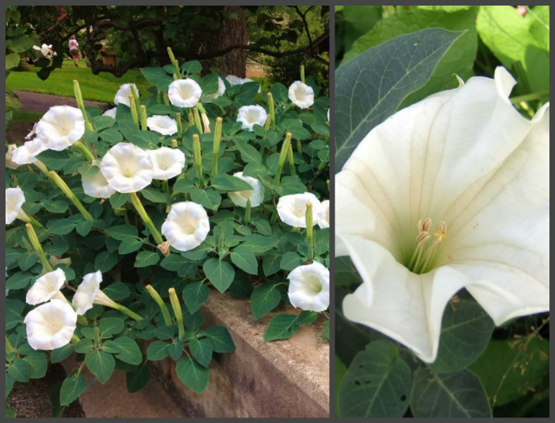
Дурман звичайний
Недоліки: отруйний. При цьому, на відміну від рицини, отруїтися можна лишень тільки його запахом. Він дійсно «дурманить». Тому місце для його посадки треба вибирати дуже розумно. Полив і підживлення дурману – обов’язкові для його пишного цвітіння процедури.
Особливості вирощування дурману звичайного: висівають як на розсаду (в березні), так і одразу у відкритий грунт (середина травня). Любить сонце і родючі грунти.
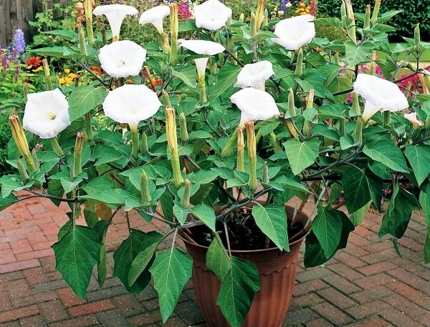
Дурман ідеальний для вирощування в контейнері

Лаватера тримісячна – квітуча завжди
Основна перевага перед іншими однорічниками-велетнями – абсолютна невибагливітсь до догляду. Однорічна рослина лаватера досягає 120 см у висоту і вражає, в першу чергу, своїм прекрасним цвітінням. Формується у вигляді розлогого міцного куща.
Переваги: довгий період цвітіння. Лаватера зацвітає в червні і буде радувати вас квітами різноманітних відтінків (залежно від сорту) аж до середини осені. Ідеальна для контейнерного саду. Холодостійка і посуховитривала.
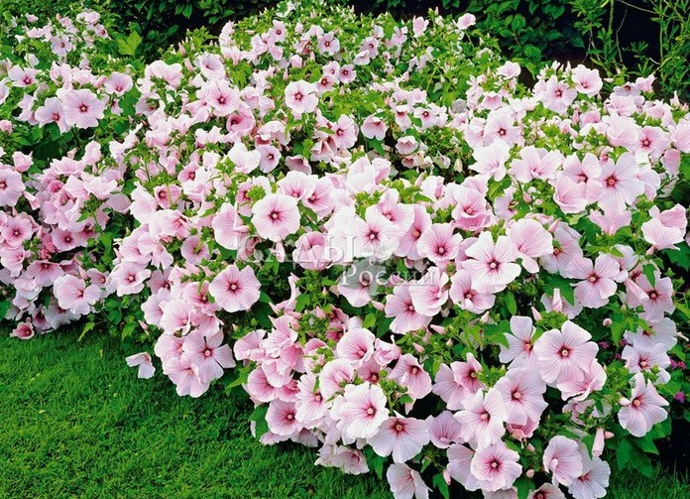
Лаватера тримісячна
Недоліки: може прижитися на будь-яких грунтах, але тривале і пишне цвітіння забезпечить тільки добре дренований родючий грунт.
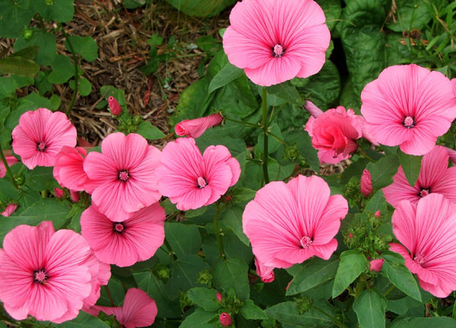
Лаватера
Особливості вирощування лаватери тримісячної: можна сіяти і на розсаду (початок квітня) і одразу у відкритий грунт (початок травня). Поливати варто лише при тривалих посухах. А в період активного росту можна підготувати органікою .

Література:
- Бунін В.А. « Квітникарство( практикум)»- Львів.»Вища школа» 2007
- Жоголева В.Г. «Квіти». К. «Урожай» 2012

